有限公司
报 价 单
询价项目：生殖中心实验室净化装修工程 报价时间：2017年 月 日
询价单位： 询价人：
序号 | 产品名称/型号规格 | 单位 | 数量 | 单价 | 金额(元) | 备注
1 | 混合气体罐 | 组 | 2
2 | 氮气罐 | 组 | 2
3 | 二氧化碳气体罐 | 组 | 2
 | 合计 | 组 | 6
合计金额
备注：本报价不含税,含运费。
报价员：
联系电话：
- 混合气体罐
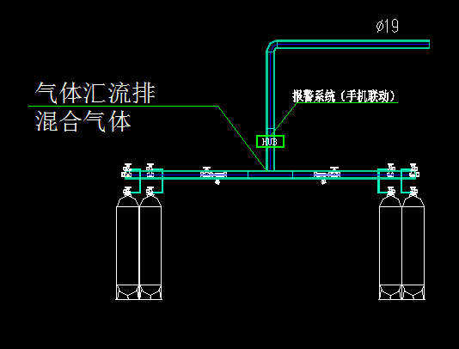
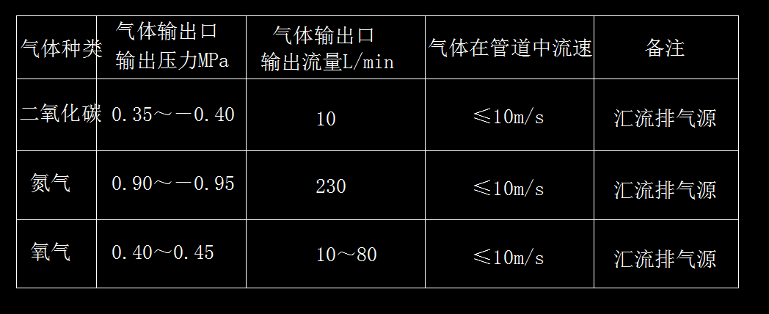

- 氮气罐
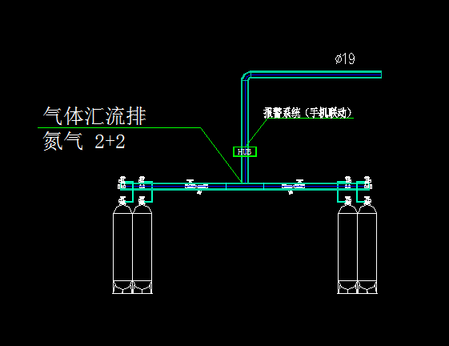

- 二氧化碳罐
